臺南市110學年度十二年國教課綱國中小階段前導學校
臺南市立六甲國民中學110學年度「雙語教學工作坊」實施計畫
- 依據
- 教育部國民及學前教育署110年8月31日臺教國署國字第1100095544N號函。
- 110學年度十二年國教課綱國中小階段前導學校協作計畫。
- 目的
- 因應十二年國民基本教育課程綱要，推動跨領域教學(雙語教學)之發展。
- 配合2030雙語國家政策及臺南市雙語教育中程計畫「校校雙語」之目標。
- 提供雙語教學的概念與實踐，以及進行雙語教學的公開授課和雙語素養導向的教案分享，以促進教師專業發展。
- 辦理單位
- 指導單位：教育部國民及學前教育署、臺南市政府教育局。
- 主辦單位：臺南市立六甲國民中學
- 辦理內容
- 參加對象：鼓勵溪北區學校對於推動及實施雙語教學有興趣的老師參加，預計30名。
- 研習主題：科技領域公開授課-生活科技雙語示範教學
- 研習時間：111年1月13日(四)下午1：30〜4：30
- 示範教師：郭智嘉老師(臺北市立景興國中生活科技雙語教師)
- 研習課程表：
時間 | 內容 | 地點
1：05〜1：30 | 報到 | 圖書館
1：30〜1：40 | 校長/主任引言
1：40〜2：00 | 說課
2：10〜2：55 | 觀課  授課單元：機構與結構Mechanism and Structures | 生活科技教室
2：55〜3：15 | 茶敍 | 圖書館
3：15〜3：50 | 議課
4：00〜4：30 | 綜合座談Q & A
- 觀課重點：此次公開授課由郭智嘉老師隨選六甲國中七年級某一班進行雙語示範教學，觀課教師可觀察師生之間如何建立默契，雙語教師使用英語及課室英語的比例，教授單元核心概念的使用語言(中英文比例)、關鍵字、英文句型的運用，及雙語教師於課堂中根據學生反應而調整中英文的使用比例等。
- 研習時數：全程參加者核予3小時研習時數。
- 報名方式：
- 前導學校計畫網站 (https://k12pioneer.ccu.edu.tw/sap110/)
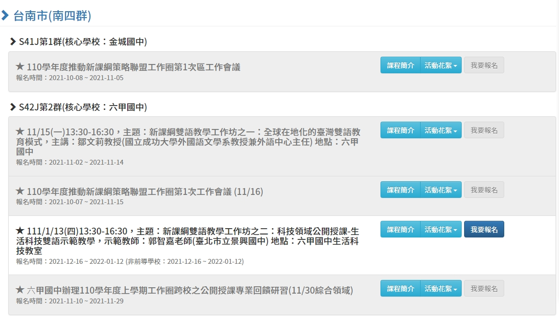
- 臺南市學習護照系統(https://reurl.cc/MkarQL)：研習代碼260355
- 報名日期：即日起至111年1月12日或報名額滿為止
- 聯絡人：臺南市六甲國中前導計畫承辦人員鄭書雯老師
聯絡電話：06-6982040分機105
E-mail：bookiss@gmail.com
- 注意事項：
- 為配合疫情規定，入校請配合量測體溫並全程配戴口罩。
- 本校開放停車，敬請參與人員入校後依照相關人員指示停車。
- 本實施計畫經校長核定後實施，修正時亦同。

